**Каргопольский муниципальный округ**

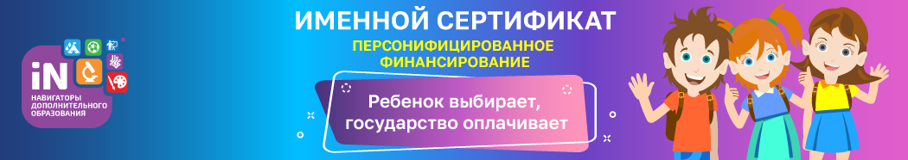

**Что такое персонифицированное финансирование?**

С 01 сентября 2020 года в рамках реализации федерального проекта «Успех каждого ребенка» национального проекта «Образование» на территории Каргопольского муниципального округа Архангельской области функционирует система персонифицированного финансирования дополнительного образования детей.

Средства на обучение детей выделяет государство. Ребенок вместе с родителями выбирает, где учиться, – и деньги следуют за ним! Не выходя из дома можно получить сертификат и выбрать программу дополнительного образования любой направленности с помощью информационного портала дополнительного образования детей Архангельской области - ГИС АО «Навигатор» <https://dop29.ru/>

**Какие бывают сертификаты?**

**Сертификат** **дополнительного образования** – это персональная гарантия государства перед ребенком в том, что он может посещать любую организацию, имеющую лицензию на дополнительное образование.

Это не документ, который нужно носить с собой, а электронная запись в информационной системе. Сертификат присваивается каждому ребенку от 5 до 18 лет. Получить сертификатдля своих детеймогут родители (законные представители) или сам ребенок в возрасте от 14 лет.

Сертификат дополнительного образования имеет два статуса:

**сертификат учета** - закрепляет возможность для ребенка получить одну или несколько услуг дополнительного образования в муниципальных или государственных образовательных организациях;

**сертификат финансирования** – сертификат, предусматривающий возможность его использования для оплаты образовательных услуг (с определенным номиналом).

Если Вы выбрали через ГИС АО «Навигатор» программу с соответствующим обозначением «*доступна оплата сертификатом*», то необходимо получить сертификат финансирования. В остальных случаях достаточно сертификата учета.

**Алгоритм получения сертификата**

Шаг 1. Авторизоваться на сайте: https://dop29.ru

см. инструкцию [**«Вход в ГИС АО «Навигатор» через Госуслуги»**](https://pionerov.ru/assets/downloads/rmc/parent/01_nav2gos.pdf)

Шаг 2. Активировать сертификат. Обратиться в образовательное учреждение с документами, чтобы подтвердить данные о ребенке.

Шаг 3. Записаться на программу(-ы)

см. инструкцию [**«Как записать ребенка на программу?»**](https://pionerov.ru/assets/downloads/rmc/parent/01_nav2gos.pdf)

**Полезная информация:**

Инструкции для родителей (законных представителей): <https://pionerov.ru/rmc/toparent.html>

Инструкции для образовательных организаций <https://pionerov.ru/rmc/educationalorg.html>

**Нормативно-правовые документы**

Документы федерального и регионального уровня <https://pionerov.ru/rmc/documents.html>

Персонифицированное финансирование: <https://pionerov.ru/rmc/pfdod.html>

**Контакты**

Муниципальный опорный центр: МОУ ДО «Дом детского творчества» г. Каргополь

Руководитель – Блинова Л.Ю., методист – Платонова М.В.

Телефон: 8(81841) 2-14-51

Электронная почта [ddt.kargopol@mail](mailto:ddt.kargopol@mail).ru

Почтовый адрес: 164110, Архангельская область, город Каргополь, улица Ленина, дом 53